
UNIVERSIDADE KIMPA VITA
INSTITUTO POLITÉCNICO CURSO DE LICENCIATURA EM ENGENHARIA INFORMÁTICA

RELATÓRIO TÉCNICO DO PROJECTO 30
Sistema de Gestão de Centro de Formação Profissional

Grupo: P30
Membros do Grupo:
Mendes Eduardo Gouveia Manuel
Dulce Rita Manuel Gonçalvez
Pereira Dias Dos Santos

CLASSE: 3º ANO
PERÍODO: MANHÃ
TURMA: UNICA

DOCENTE
_____________________________________
Joaquim João Nsaku Ventura, MSc.

UÍGE 2025/2026

ÍNDICE
ÍNDICE 2
INTRODUÇÃO 3
ANÁLISE DE REQUISITOS 4
Requisitos Funcionais 4
Requisitos Não Funcionais 4
Casos de Utilização Identificados 4
MODELO UML DIAGRAMA DE CLASSES 5
Descrição das Relações Entre Classes 5
Enumerações e Multiplicidades 5
ARQUITECTURA DO SISTEMA 6
Estrutura de Pastas e Namespaces 6
Regra de Dependência 6
DESCRIÇÃO DAS PRINCIPAIS CLASSES 6
Classe Abstracta Pessoa 6
Classes Formador e Formando (Herança) 7
Classe Modulo e Composição com Avaliacao 7
Classe Curso e Validação de Requisitos 7
Interface ICertificavel e Classe Inscricao 7
Classe GestorFormacao 7
Classe ServicoRelatorio 8
Classe Estática Validador 8
DESCRIÇÃO DOS ALGORITMOS RELEVANTES 8
Algoritmo de Cálculo da Classificação Final 8
Algoritmo de Comparação de Escolaridade 9
Algoritmo de Emissão de Certificado (Idempotente) 9
EXCEPÇÕES PERSONALIZADAS 10
CONCEITOS DE POO APLICADOS 10
EVIDÊNCIAS DE TESTE 11
Gestão de Cursos 11
Gestão de Formadores 12
Gestão de Formandos 13
Gestão de Inscrições 13
CONCLUSÃO 15
12. REFERÊNCIAS BIBLIOGRÁFICAS 16

INTRODUÇÃO
Este relatório descreve o desenvolvimento do Sistema de Gestão de Centro de Formação Profissional.
O sistema desenvolvido é uma aplicação de consola em C# (.NET 8) que suporta o ciclo administrativo e pedagógico completo de um centro de formação profissional, desde a criação de cursos com planos curriculares até à emissão de certificados de conclusão para formandos aprovados.
A solução aplica de forma rigorosa os princípios fundamentais da Programação Orientada a Objectos: encapsulamento, herança, polimorfismo, abstracção e composição, em conformidade com o enunciado da avaliação prática.

ANÁLISE DE REQUISITOS

Requisitos Funcionais
Código | Descrição do Requisito
RF01 | Criar e gerir cursos com código, nome, modalidade, duração, datas e requisitos de acesso
RF02 | Adicionar módulos a um curso com formador responsável, carga horária e datas de vigência
RF03 | Registar formadores com habilitações académicas e áreas de competência profissional
RF04 | Registar formandos com dados pessoais e nível de escolaridade
RF05 | Validar requisitos de acesso (idade e escolaridade) antes de aceitar uma inscrição
RF06 | Impedir inscrição duplicada activa de um formando no mesmo curso
RF07 | Lançar avaliações (0-20 valores) por módulo e por formando, com tipo e observações
RF08 | Impedir o lançamento de avaliações fora do período de vigência do módulo
RF09 | Calcular a classificação final como média aritmética das médias por módulo
RF10 | Verificar aprovação quando a classificação final é igual ou superior à nota mínima do curso
RF11 | Emitir certificados apenas para formandos aprovados com inscrição no estado 'Concluída'
RF12 | Registar presenças e ausências por sessão de módulo
RF13 | Gerar relatórios de aprovados por curso, de desempenho individual e sumário geral

Requisitos Não Funcionais
Código | Descrição do Requisito
RNF01 | Linguagem C# (.NET 8), Console Application, sem base de dados nem bibliotecas externas (NuGet)
RNF02 | Dados geridos exclusivamente em memória com colecções genéricas do System.Collections.Generic
RNF03 | Código organizado em pastas e namespaces correspondentes à arquitectura em camadas
RNF04 | Todos os atributos privados com acesso exclusivo por propriedades C# (get/set)
RNF05 | Mínimo de 3 excepções personalizadas derivadas da classe Exception do .NET
RNF06 | Validação de dados de entrada centralizada na classe Validador (nunca em Program.cs)
RNF07 | Program.cs responsável exclusivamente pela orquestração do menu e interacção com o utilizador
RNF08 | Conformidade com as convenções de nomenclatura C# (PascalCase e camelCase)

Casos de Utilização Identificados
- UC01: Registar Formador
- UC02 : Registar Formando
- UC03: Criar Curso
- UC04: Adicionar Módulo a Curso
- UC05: Inscrever Formando em Curso (com validação de requisitos de acesso)
- UC06: Lançar Avaliação em Módulo (com verificação de prazo)
- UC07: Registar Presença ou Ausência
- UC08: Consultar Classificação e Estado de Aprovação de uma Inscrição
- UC09: Concluir Inscrição
- UC10: Emitir Certificado de Conclusão
- UC11: Gerar Relatórios de Aprovados, Desempenho Individual e Sumário Geral

MODELO UML DIAGRAMA DE CLASSES
O diagrama de classes foi elaborado com recurso à notação UML standard e reflecte fielmente a arquitectura implementada. Para a criação do mesmo usamos o ClassDiagram do Visual Studio 2026. Ele está no projecto.
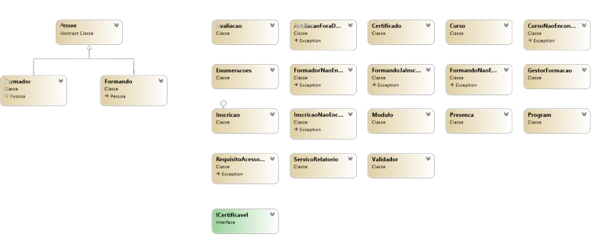

Descrição das Relações Entre Classes
Classe Origem | Tipo de Relação | Classe Destino / Descrição
Pessoa | Herança (abstracta) | Formador, Formando: generalização de atributos comuns
Inscricao | Realização | Icertificavel: contrato comportamental de certificação
Curso | Agregação (1 para 0..*) | Modulo: módulos existem independentemente do curso
Modulo | Composição (1 para 0..*) | Avaliacao: avaliações não existem sem o módulo
Inscricao | Composição (1 para 0..1) | Certificado: emitido e gerido dentro da inscrição
Inscricao | Associação (0..* para 1) | Formando e Curso: referências externas
Modulo | Associação (0..* para 1) | Formador: responsável pelo módulo

Enumerações e Multiplicidades
As enumerações definem conjuntos fechados de valores válidos para atributos do domínio, eliminando literais de texto dispersos no código. As multiplicidades constam do diagrama UML exportado.

Enumeração | Valores Possíveis
Modalidade | Presencial, Online, Misto
EstadoInscricao | Activa, Concluida, Cancelada
TipoAvaliacao | Teorica, Pratica, Oral, Projecto
NivelHabilitacao | CursoTecnico, Licenciatura, Mestrado, Doutoramento

ARQUITECTURA DO SISTEMA

Estrutura de Pastas e Namespaces
A separação em pastas e namespaces segue o Princípio da Responsabilidade Única (SRP), garantindo que cada camada tem uma função claramente delimitada e que as dependências fluem sempre das camadas superiores para as inferiores.

Pasta / Namespace | Responsabilidade
Models/ | Classes de domínio: Pessoa (abstracta), Formador, Formando, Modulo, Curso, Avaliacao, Presenca, Inscricao, Certificado e enumerações
Interfaces/ | Contratos comportamentais: ICertificavel define o protocolo de certificação
Services/ | Lógica de negócio: GestorFormacao (estado e operações) e ServicoRelatorio (geração de relatórios)
Exceptions/ | Excepções personalizadas derivadas de Exception: FormandoJaInscrito, AvaliacaoForaDoPrazo, RequisitoAcessoNaoSatisfeito e outras
Utils/ | Classe estática Validador: centraliza toda a validação de dados e leitura segura de consola
Program.cs | Ponto de entrada: orquestração de menus e delegação às camadas de serviço. Zero lógica de negócio.

Regra de Dependência
Program.cs depende de Services; Services depende de Models, Interfaces e Exceptions; Utils é transversal a todas as camadas. Nenhuma camada inferior referencia uma camada superior, garantindo baixo acoplamento e alta coesão.

DESCRIÇÃO DAS PRINCIPAIS CLASSES

Classe Abstracta Pessoa
Classe base abstracta que generaliza os atributos comuns a Formador e Formando: nome, número de BI, e-mail, telefone e data de nascimento. Todos os atributos são privados e expostos por propriedades públicas com get. O método abstracto ObterDetalhes() força cada subclasse a implementar a sua própria representação textual, constituindo o mecanismo de polimorfismo central do sistema. O método CalcularIdade() computa a idade actual com base na data de nascimento.

Classes Formador e Formando (Herança)
Formador herda de Pessoa e acrescenta: código de formador, nível de habilitação (enum NivelHabilitacao), número de registo profissional e uma lista de áreas de competência (List<string>). O método AdicionarAreaCompetencia() valida unicidade antes de inserir. Formando herda de Pessoa e acrescenta código de formando, nível de escolaridade e data de registo automática. Ambas as classes implementam ObterDetalhes() com override, demonstrando polimorfismo de substituição.

Classe Modulo e Composição com Avaliacao
Cada Modulo pertence a um Curso (agregação) e possui em composição uma lista privada de objectos Avaliacao. O método AdicionarAvaliacao() controla a inserção na composição. DentroDoPrazo(DateTime) verifica se uma data está dentro da vigência do módulo. ObterMediaFormando(string) filtra as avaliações pelo código do formando e retorna a média, ou null se não houver notas utilização de double? (nullable value type).

Classe Curso e Validação de Requisitos
Curso agrega módulos (List<Modulo>) e define os parâmetros de aprovação (notaMinAprovacao) e os requisitos de acesso (idadeMinima, escolaridadeMinima). O método FormandoCumpreRequisitos(Formando) implementa o algoritmo de comparação de escolaridade com base numa lista ordenada de níveis académicos. A propriedade Activo controla o estado operacional do curso.

Interface ICertificavel e Classe Inscricao
ICertificavel define o contrato comportamental de certificação com quatro membros: CalcularClassificacaoFinal(), EstaAprovado(), PodeCertificar() e EmitirCertificado(). A classe Inscricao implementa esta interface e mantém em composição um Certificado nullable. O método EmitirCertificado() é idempotente: se já existir um certificado, retorna-o sem criar duplicado; caso contrário, cria-o se as condições estiverem satisfeitas. O estado da inscrição segue o ciclo: Activa → Concluida (ou Cancelada), com validação de transição nos métodos Concluir() e Cancelar().

Classe GestorFormacao
Serviço central que mantém em memória cinco colecções genéricas (List<T>), expostas como IReadOnlyList<T> para protecção de estado. Encapsula toda a lógica de negócio: registo e consulta de entidades, inscrição com validação completa, lançamento de avaliações com verificação de prazo, gestão de presenças e emissão de certificados. Cada operação lança as excepções personalizadas adequadas em caso de violação de regras de negócio.

Classe ServicoRelatorio
Separada do GestorFormacao pelo Princípio da Responsabilidade Única. Não modifica estado do sistema; apenas lê dados através do GestorFormacao e produz saída formatada na consola. Disponibiliza três relatórios: formandos aprovados por curso (ordenados por classificação decrescente), desempenho individual de um formando (com detalhe por módulo) e sumário geral do sistema.

Classe Estática Validador
Centraliza toda a lógica de validação e leitura de dados de entrada. Métodos como LerInteiroValido(), LerDoubleValido(), LerDataValida() e LerStringObrigatoria() garantem que o utilizador só avança com dados corretos, sem que o Program.cs contenha qualquer lógica de validação. O método EscolherOpcaoLista<T>() apresenta listas numeradas e retorna o índice da opção escolhida.

DESCRIÇÃO DOS ALGORITMOS RELEVANTES

Algoritmo de Cálculo da Classificação Final
A classificação final de um formando num curso é calculada em dois passos: (1) para cada módulo do curso, obtém-se a média aritmética de todas as avaliações do formando nesse módulo; (2) calcula-se a média aritmética das médias dos módulos. Apenas módulos com pelo menos uma avaliação lançada para o formando são incluídos no cálculo.
Pseudocódigo:
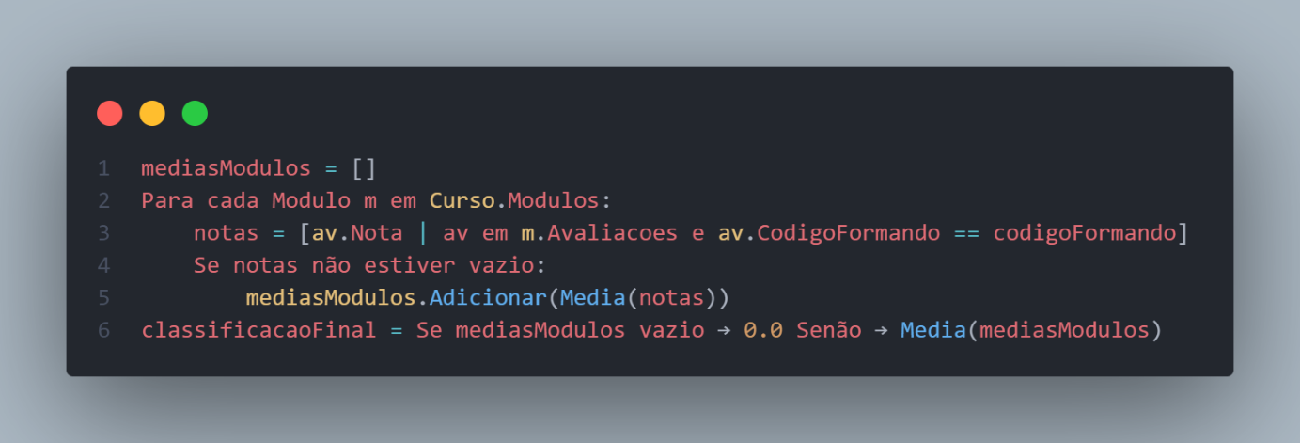
Justificação: a média de médias por módulo (e não a média global de todas as notas) respeita o peso equitativo de cada módulo independentemente do número de avaliações que contém.

Algoritmo de Comparação de Escolaridade
Para validar se o nível de escolaridade de um formando satisfaz o mínimo exigido pelo curso, é definida uma lista ordenada de níveis académicos reconhecidos pelo sistema:

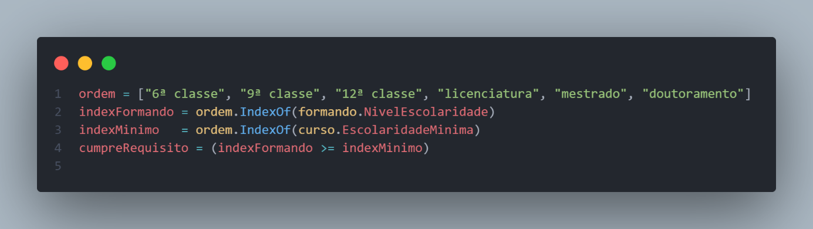
Se qualquer nível for desconhecido pelo sistema (índice -1), o requisito é considerado satisfeito por omissão, evitando bloqueios por diferenças de formatação.

Algoritmo de Emissão de Certificado (Idempotente)
O método EmitirCertificado() da classe Inscricao segue uma lógica idempotente: se um certificado já foi emitido anteriormente, é retornado o existente sem criar um novo objecto. Só é criado um novo Certificado se: (1) não existe certificado; (2) o formando está aprovado; (3) a inscrição está no estado Concluída.
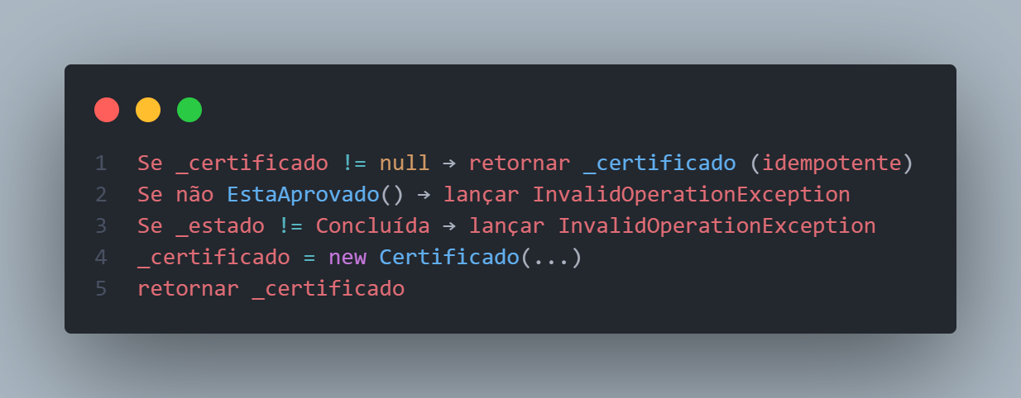

EXCEPÇÕES PERSONALIZADAS
O sistema implementa sete excepções personalizadas derivadas da classe Exception do .NET. As três excepções obrigatórias pelo enunciado são: FormandoJaInscritoException, AvaliacaoForaDoPrazoException e RequisitoAcessoNaoSatisfeitoException.

Excepção | Lançada em | Situação de Erro de Negócio
FormandoJaInscritoException | InscreverFormando() | Existe inscrição Activa do mesmo formando no mesmo curso
AvaliacaoForaDoPrazoException | LancarAvaliacao() | A data actual é posterior à data de fim do módulo
RequisitoAcessoNaoSatisfeitoException | InscreverFormando() | Formando não cumpre idade mínima ou escolaridade mínima
CursoNaoEncontradoException | ObterCurso() | Código de curso não encontrado no sistema
FormandoNaoEncontradoException | ObterFormando() | Código de formando não encontrado no sistema
InscricaoNaoEncontradaException | ObterInscricao() | ID de inscrição não encontrado no sistema
FormadorNaoEncontradoException | ObterFormador() | Código de formador não encontrado no sistema

Cada excepção personalizada inclui propriedades adicionais (ex: CodigoFormando, ModuloId, DataFimModulo) que fornecem contexto detalhado ao ponto de captura, facilitando o registo de erros e a apresentação de mensagens informativas ao utilizador.

CONCEITOS DE POO APLICADOS
Conceito | Como Foi Aplicado no Sistema
Encapsulamento | Todos os atributos declarados private ou protected; expostos exclusivamente por propriedades C# com get/set adequados. GestorFormacao expõe colecções como IReadOnlyList<T>.
Herança | Pessoa (abstracta) → Formador e Formando. Reutilização de atributos comuns; construtores base chamados com base().
Polimorfismo de substituição | ObterDetalhes() abstracto em Pessoa, com override em Formador e Formando. Referências do tipo Pessoa podem invocar a versão correcta em tempo de execução.
Classe abstracta | Pessoa não pode ser instanciada directamente; força a implementação de ObterDetalhes() em todas as subclasses.
Interface | ICertificavel define contrato com 4 membros, implementado por Inscricao. Permite extensão futura de outros tipos de inscrição.
Composição | Modulo ◆── Avaliacao: avaliações pertencem ao módulo. Inscricao ◆── Certificado: certificado não existe sem inscrição.
Agregação | Curso ◇── Modulo: módulos podem existir independentemente e ser reutilizados em vários cursos.
Colecções genéricas | List<Formador>, List<Inscricao>, List<Avaliacao>, etc. expostas como IReadOnlyList<T>. LINQ utilizado para filtragem e ordenação.
Separação de responsabilidades | GestorFormacao (negócio), ServicoRelatorio (apresentação), Validador (validação), Program.cs (menu). Cada classe tem uma única responsabilidade.

EVIDÊNCIAS DE TESTE
As images seguinte documenta os casos de teste executados, indicando a sequência de navegação, o resultado esperado e o resultado obtido.

Gestão de Cursos

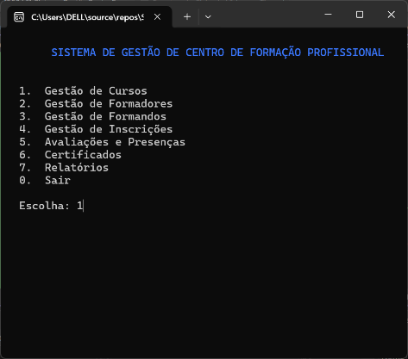 | 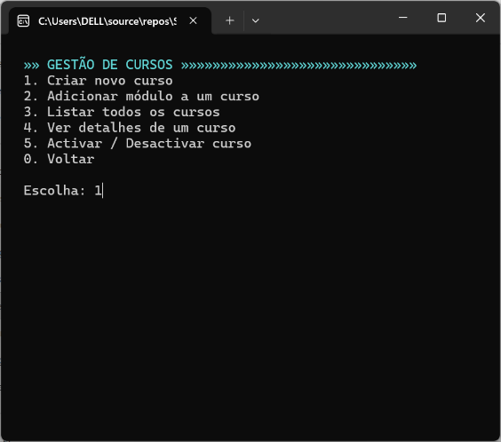
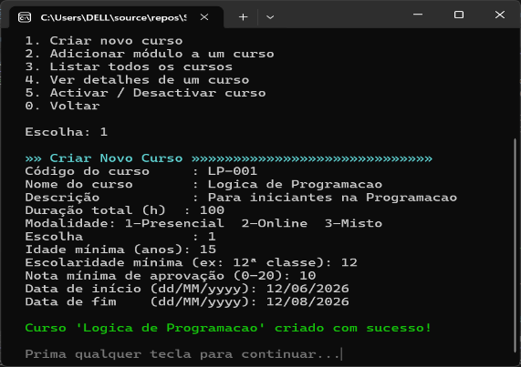 | 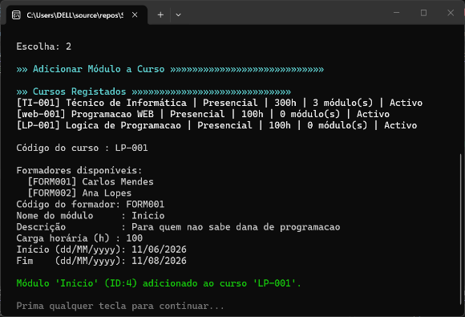
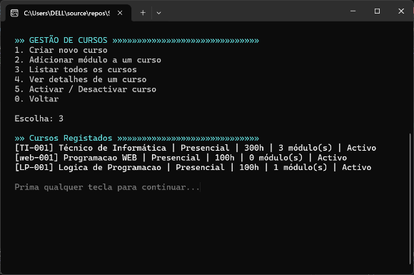 | 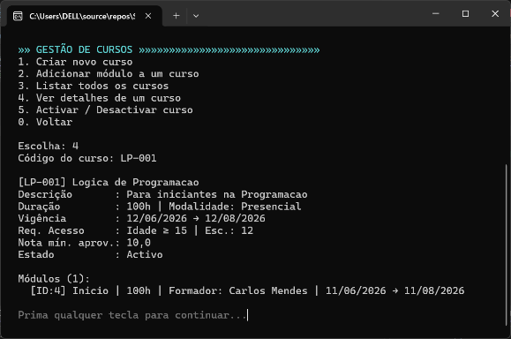

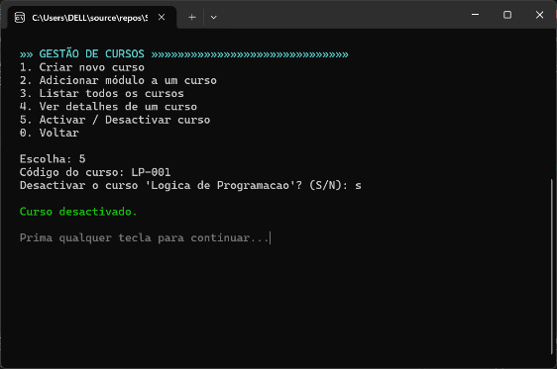

Gestão de Formadores

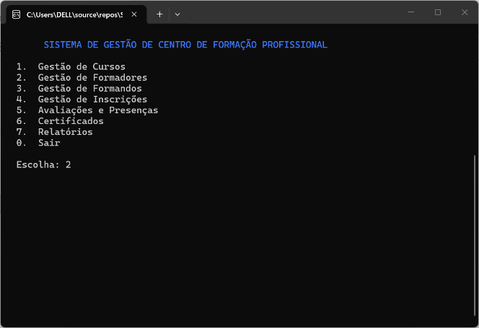 | 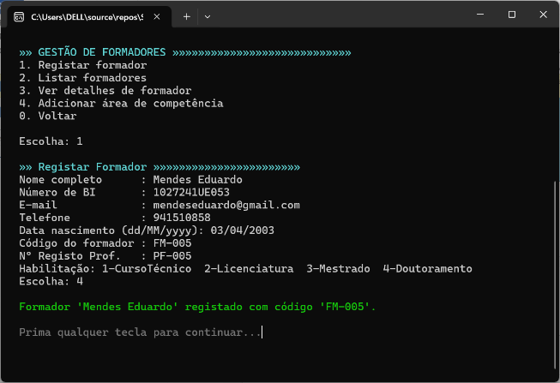
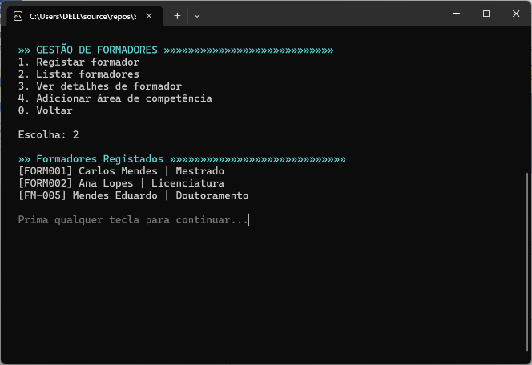 | 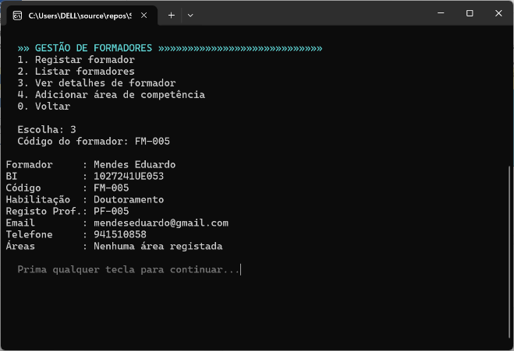

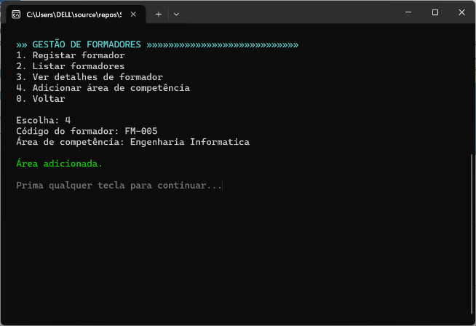

Gestão de Formandos

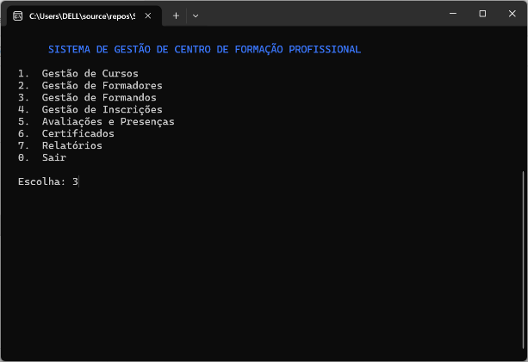 | 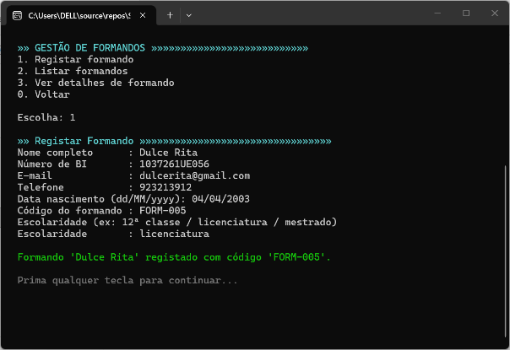
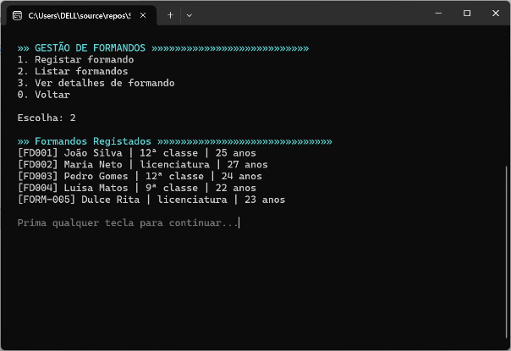 | 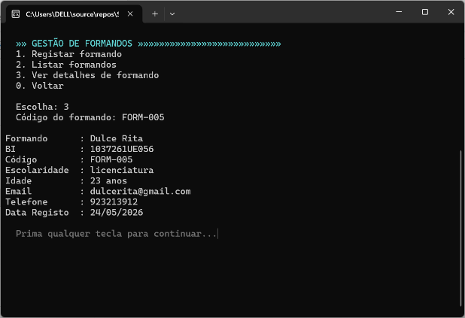

Gestão de Inscrições

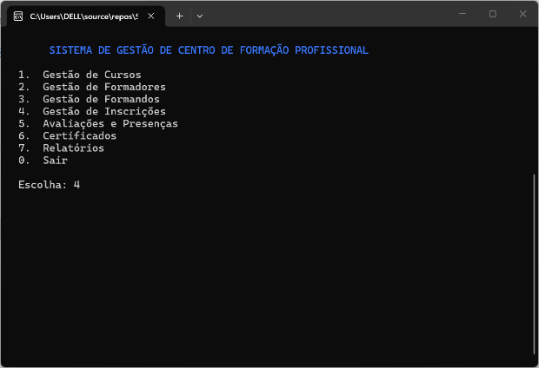 | 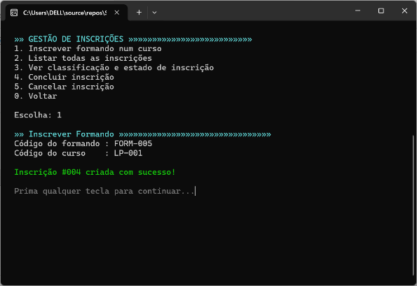
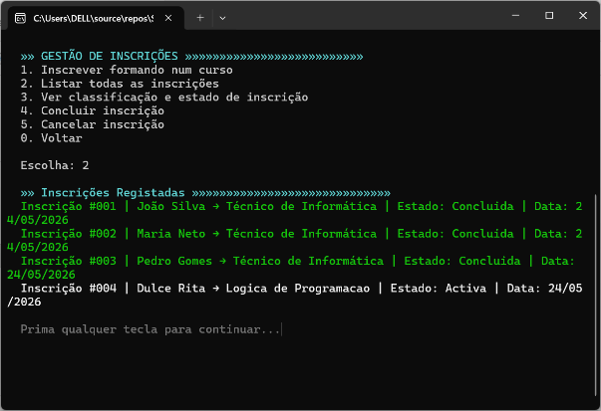 | 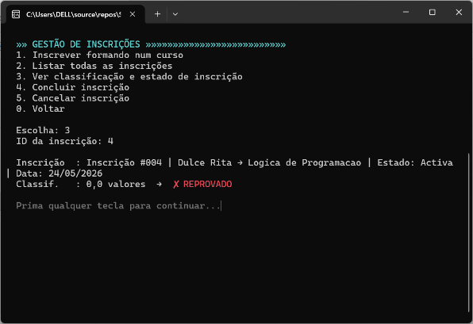
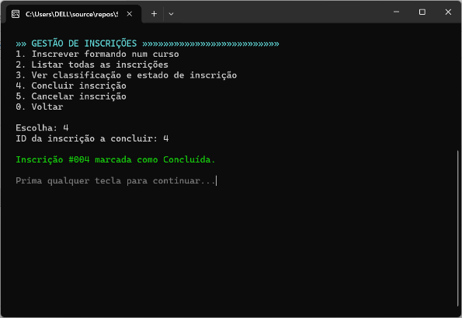 | 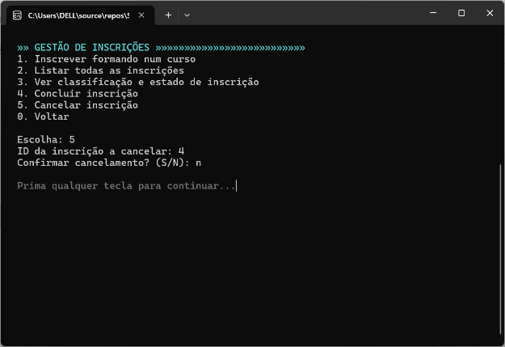

CONCLUSÃO
O desenvolvimento do Sistema de Gestão de Centro de Formação Profissional permitiu aplicar, num contexto próximo da realidade profissional, o conjunto de competências técnicas e científicas da Cadeira de Programação Orientada a Objectos II com C#.
A solução entregue cumpre a totalidade dos critérios obrigatórios definidos no enunciado: encapsulamento rigoroso com atributos privados, hierarquia de herança com classe abstracta Pessoa, polimorfismo com override de ObterDetalhes(), interface ICertificavel com contrato comportamental, composição (Modulo Avaliacao, InscricaoCertificado), agregação (Curso Modulo), colecções genéricas do namespace System.Collections.Generic, sete excepções personalizadas, validação centralizada no Validador e separação clara de responsabilidades entre as camadas do sistema.

12. REFERÊNCIAS BIBLIOGRÁFICAS
Microsoft Corporation. (2024). C# programming guide. Microsoft Docs. https://learn.microsoft.com/en-us/dotnet/csharp/

Microsoft Corporation. (2024). .NET 8 documentation. Microsoft Docs. https://learn.microsoft.com/en-us/dotnet/

Troelsen, A., & Japikse, P. (2022). Pro C# 10 with .NET 6: Foundational principles and practices in programming (11th ed.). Apress.

Fowler, M. (2018). UML distilled: A brief guide to the standard object modeling language (3rd ed.). Addison-Wesley.

Martin, R. C. (2017). Clean architecture: A craftsman's guide to software structure and design. Prentice Hall.

Gamma, E., Helm, R., Johnson, R., & Vlissides, J. (1994). Design patterns: Elements of reusable object-oriented software. Addison-Wesley.

Ventura, J. J. N. (2025). Proposta académica de avaliação prática — Projecto 30: Sistema de Gestão de Centro de Formação Profissional. Instituto Politécnico da Universidade Kimpa Vita.

